Всемирный день борьбы с торговлей людьми
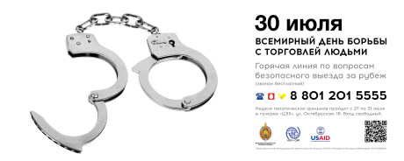
Всемирный день борьбы с торговлей людьми отмечается ежегодно 30 июля. Впервые решение объявить именно эту дату международным днем борьбы с торговлей людьми было принято 18 декабря 2013 года и официально закреплено резолюцией Генеральной Ассамблеи ООН «Улучшение координации усилий по борьбе с торговлей людьми».
Резолюция была принята с целью активизации международных усилий, направленных на противодействие такому явлению, как торговля людьми. Одним из инициаторов учреждения Всемирного дня борьбы с торговлей людьми является Республика Беларусь.
Данная инициатива главным образом направлена на привлечение внимания широкой общественности к проблеме торговли людьми и ее последствиям, положению жертв торговли людьми и защите их прав. Всемирный день призван также напоминать о важности и необходимости скоординированных и последовательных действий в борьбе с данным явлением при неуклонном соблюдении основополагающих прав человека, как на национальном, так и на международном уровнях.
10 ФАКТОВ, КОТОРЫЕ НЕОБХОДИМО ЗНАТЬ О ТОРГОВЛЕ ЛЮДЬМИ
- Торговля людьми – это эксплуатация людей с целью получения выгоды.
- Как правило, жертвы попадают в трудовое, сексуальное либо домашнее рабство.
- Торговля людьми – наиболее активно развивающаяся преступная деятельность, приносящая ежегодный доход, оцениваемый в 150 миллиардов долларов США.
- Особенно уязвимы те лица, которые из-за бедности или отсутствия работы намереваются покинуть свой дом в поисках лучшей жизни.
- В современном рабстве находятся более 20 миллионов людей.
- В большинстве случаев люди становятся жертвами торговли людьми из-за обмана или путем принуждения.
- Преступники – как правило, люди, которых жертвы хорошо знают и доверяют им.
- Когда люди становятся объектами эксплуатации, они вынуждены работать много часов подряд, либо вообще не получая вознаграждения за свой труд, либо получая мизерную оплату. Кроме того, жертвы могут нередко подвергаться физическому или психологическому насилию: угрозам, изнасилованиям, убийствам.
- Зачастую у жертв забирают документы и заставляют платить вымышленные долги.
- Торговля людьми — это глобальное явление, которое имеет место прямо сейчас в каждой без исключения стране.
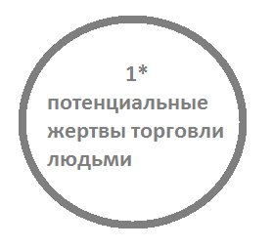
Как выглядит цепочка торговли людьми?
1* — Представители группы риска. В ситуацию торговли людьми могут попасть женщины, мужчины и дети из слоев общества с разным уровнем образования и доходов.

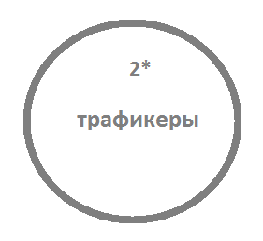
2* — Торговцы людьми. Те, кто вербуют, удерживают и перевозят людей с целью эксплуатации.

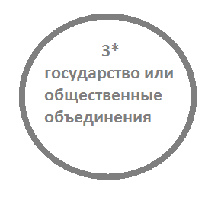
3* — Представители государственных органов, которые отвечают за разработку и принятие законов в сфере противодействия торговле людьми. Представители общественных организаций, оказывающие помощь жертвам торговли людьми.

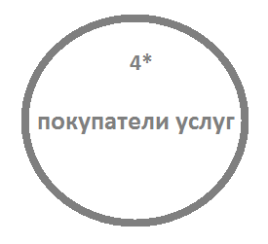
4* — Индивидуальные лица или компании, которые осознанно или неосознанно покупают товары или услуги, производимые жертвами торговли людьми.

Какие усилия предпринимает МОМ в области противодействия торговли людьми?
Представительство МОМ в Беларуси активно осуществляет свою деятельность в сфере противодействия торговле людьми с 2002 года, сотрудничая как с государственными органами, так и с общественными организациями в целях укрепления национального потенциала страны в данной сфере, повышения информированности, улучшения понимания проблемы и обеспечения наилучшей защиты и помощи жертвам торговли людьми.
За период реализации проектов в области борьбы с торговлей людьми более 3000 жертв получили помощь.
Реабилитационный центр МОМ
Реабилитационный центр МОМ создан в июле 2006 года. Благодаря специалистам центра, жертвы торговли людьми получают комплексную помощь, включая прежде всего медицинскую и психологическую. По необходимости, жертвы торговли людьми могут размещаться в центре вместе с детьми.
Все услуги реабилитационного центра предоставляются строго конфиденциально и с учетом добровольного согласия клиента центра.
За период с 2006 года около 600 жертв (включая мужчин, женщин и детей) был реабилитирован в центре.

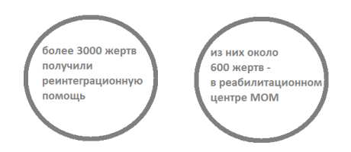

Горячая линия по безопасному выезду и пребыванию за границей
С 2003 года в Республике Беларусь функционирует бесплатная горячая линия МОМ по безопасному выезду и пребыванию за границей. Линия администрируется общественным объединением «Клуб деловых женщин» г. Бреста — партнером МОМ.
Номер горячей линии — 8 801 201 5555
+375 162 21 8888 — для звонков из-за рубежа или с мобильных телефонов. Время работы горячей линии: с 8:00 до 20:00.
С февраля 2003 свыше 26 000 обратившихся на горячую линию граждан получили достоверную информацию о безопасном выезде и пребывании за границей, трудоустройстве, обучении, заключении брака, легализации документов и др.
Кроме того, операторы горячей линии регулярно участвуют в тренингах, организованных МОМ и направленных на повышение эффективности работы горячей линии.
Информационные кампании, которые проводит МОМ, также направлены на продвижение горячей линии и информировании большей аудитории о возможности бесплатных консультаций по вопросам безопасного выезда и пребывания за границей.
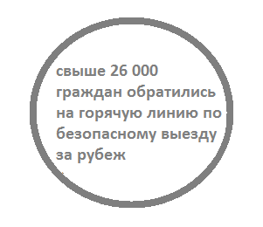
Национальный механизм перенаправления
Национальный механизм перенаправления (НМП) представляет собой механизм сотрудничества между различными представителями общества, включая государственные, негосударственные и международные институты для эффективной идентификации и перенаправления жертв торговли людьми в компетентные органы и последующего оказания им необходимой помощи.
С целью разработки рекомендаций по работе НМП была создана Рабочая группа, в которую входят представители заинтересованных министерств, Генеральной прокуратуры, Следственного комитета, общественных организаций и МОМ. Разработка рекомендаций НМП в Беларуси осуществляется с привлечением международных экспертов с использованием уже имеющегося наилучшего опыта в данной сфере.
Кроме того, МОМ организует обучающие визиты для представителей государственных органов и НПО в страны с наиболее эффективно функционирующим механизмом перенаправления жертв торговли людьми, таким как Албания, США, Норвегия, Великобритания, Испания и другие.
Система социального заказа
Внедрение системы социального заказа в Республике Беларусь обеспечит соблюдение стандартов качества социальных услуг при работе с жертвами, что, в свою очередь, является важнейшим элементом НМП и гарантией соблюдения их прав и свобод.
Проекты МОМ направлены в первую очередь на продвижение системы государственного социального заказа и обеспечения стандартов качества в сфере оказания помощи жертвам торговли людьми.
Так, в городе Лида (Гродненская область) успешно начата работа по реализации проекта в области государственного социального заказа по оказанию социальных и психологических услуг жертвам торговли людьми и пострадавшим от домашнего насилия.
Предупреждение и повышение информированности
МОМ проводит активную информационную деятельность, направленную на предупреждение и предотвращение торговли людьми, как то: лекции во всех регионах Беларуси для групп риска, семинары, тренинги, распространение печатных материалов, информации на биг-бордах, создание социальных роликов и размещение их на телевизионных каналах. Ролики можно посмотреть здесь: www.youtube.com/IOMBelarus
Подробную информацию о текущих и новых кампаниях можно узнавать на сайте www.iom.by и страничке МОМ в Facebook: www.facebook.com/IOMBelarus
Поддержка национальной сети НПО
Национальная сеть неправительственных организаций, вовлеченных в деятельность по предотвращению торговли людьми и оказание помощи пострадавшим, насчитывает 18 общественных организаций. МОМ поддерживает инициативы общественных объединений, нацеленных на повышение информированности представителей группы риска о явлении торговли людьми и продвижение механизмов по борьбе с торговлей людьми в областях республики. Кроме того, МОМ организует поездки по обмену опытом, тренинги по организационному развитию НПО, по усилению устойчивости НПО, оказывает им техническую и экспертную помощь.
Международный учебный центр (МУЦ)
Международный учебный центр подготовки, повышения квалификации и переподготовки кадров в сфере миграции и противодействия торговле людьми при Академии МВД Республики Беларусь был открыт в 2007 году в рамках совместной инициативы Правительства Республики Беларусь и МОМ.
Центр получил официальное признание учебного заведения СНГ. Ежегодно на базе центра проводится большое количество семинаров и тренингов с участием ведущих международных экспертов. За время существования центра при поддержке МОМ было проведено более 25 тренингов для более чем 1000 слушателей из числа представителей правоохранительных органов, социальных служб и других государственных и негосударственных структур.
Публикации
Представительство МОМ в Минске издало ряд публикаций по теме противодействия торговле людьми, которые посвящены новым тенденциям и угрозам в данной сфере, таким как: трудовая эксплуатация, детская порнография в Интернете, ответственность потребителей сексуальных услуг. Публикации разработаны для профессионального использования и предоставляются по запросу.

